SPORTISIMO ½ MARATON PRAHA 2022
PŘEHLED DOPRAVNÍCH OPATŘENÍ PRO PRAHU 5

V sobotu 2. dubna se zaplní ulice Prahy běžci z celého světa, aby si nejen zasoutěžili, ale aby se také proběhli překrásným městem. Každým rokem slyšíme ze strany běžců a diváků komentáře, jakým je Praha okouzlujícím městem a s jakou oblibou se sem rádi vracejí jako běžci i jako turisté. Víme, že den závodu pro vás není jen sváteční událostí, ale jsou to také drobné nepříjemnosti spojené s dopravními omezeními. Vážíme si vaší tolerantnosti a předem vám za ni děkujeme. Zároveň vás srdečně zveme na závod, rádi vás uvidíme jak ve startovním poli, tak i v roli diváka podél trati závodu.
– pořadatelé Sportisimo 1/2Maratonu Praha

INFORMACE OHLEDNĚ ZÁVODU
Ročník: 22.
Start a cíl: náměstí Jana Palacha
Délka trati: 21, 0975 km
Datum závodu: 2. dubna 2022
Start závodu: 10:00 hod
Ukončení závodu: 13:00 hod
Počet účastníků v roce 2019: 11 815
Dopravní info a mapa závodu: runczech.com/doprava

TRASA BĚHU ULICEMI V MČ PRAHY 5
Palackého most, Lidická, Svornosti, Strakonická, Hořejší nábřeží, Nábřežní, Janáčkovo nábřeží, Most Legií

LOKALITY S OMEZENÍM PARKOVÁNÍ
Vozidla zaparkovaná v níže uvedených lokalitách budou z důvodu bezpečnosti závodu odtažena. Prosíme, přeparkujte své vozidlo a předejděte tak případným nepříjemnostem spojeným s odtahem.
V termínu od 2. 4. 2022 od 0:01 do 15:00hod prosím přeparkujte své vozidlo v následujících lokalitách:
- Lidická – oboustranně v úseku Palackého most – Svornosti
- Svornosti – vlevo v úseku Lidická – Strakonická
- Strakonická - vlevo v úseku Svornosti – konec (cíp) parku za železničním mostem
- Hořejší nábřeží – vpravo u křižovatky s ulicí Na Bělidle
- Nábřežní – oboustranně v celé délce
- Janáčkovo nábř. – oboustranně v úseku Nábřežní – Vítězná

TRASA ZÁVODU V MĚSTSKÉ ČÁSTI PRAHY 5

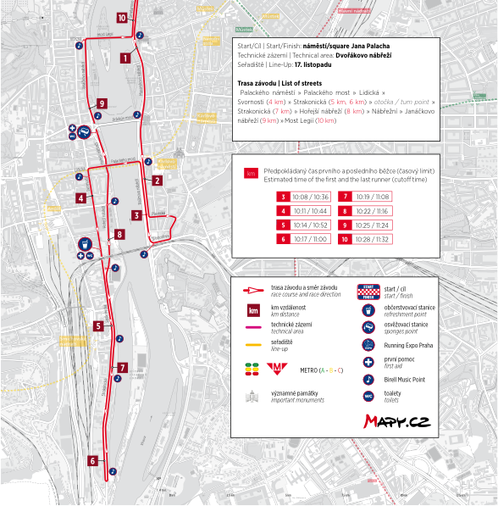

ÚPLNÉ UZAVÍRKY ULIC V LOKALITĚ PRAHY 5
Dopravu bude řídit Policie ČR ve spolupráci s Městskou policií Praha. Od 9:30 do 13:00 budou postupně po trase závodu uzavírány ulice a křižovatky (níže uvedené časy jsou orientační, doporučujeme vyjet s dostatečnou časovou rezervou). Otevření uzavírek bude v co nejkratším čase.
- Palackého most od 9:40 do 11:10 hod
- Lidická od 9:50 do 11:10 hod
- Svornosti od 9:50 do 11:40 hod
- Strakonická od 9:55 do 11:40 hod
- Hořejší náb. od 9:45 do 12:00 hod
- Janáčkovo náb. od 9:55 do 12:10 hod

VÝLUKA MHD
S ohledem na změny v povrchové dopravě doporučujeme v centru města využívat hlavně linek metra.
Informace o změnách MHD naleznete na www.dpp.cz, nebo na infolince Dopravního podniku hl. m. Prahy –
tel. číslo 296 191 817.

BEZPLATNÁ DOPRAVNĚ-INFORMAČNÍ LINKA
Od pondělí 28. 3. do pátku 1. 4. (vždy od 9:00 do 18:00 hod) je vám k dispozici bezplatná dopravně-informační linka: 800 165 102
V den závodu, tj. v sobotu 2. 4., od 8:00 do 14:00 jsou k dispozici obě bezplatné dopravně-informační linky:
800 165 102 a 800 100 991.

